交易监控与告警管理系统
完整产品需求、前端、后端、MySQL 与 API 设计说明书
Transaction Monitoring & Alerts Dashboard
执行基线 v3.0
本文件将用户确认的业务闭环和五个前端页面固化为可开发规格。开发、联调、测试和验收应同时以本文、OpenAPI YAML、MySQL DDL 和种子规则为准。

项目 | 内容
文档版本 | v3.0
文档状态 | Ready for Development
发布日期 | 2026-07-27
前端页面 | Dashboard、Transactions、Transaction Detail、Alerts Console、Alert Detail
规则范围 | Amount Threshold、Velocity、New Payee、Daily Limit
数据库 | MySQL 8.0 / InnoDB / utf8mb4 / UTC
API | REST / JSON / OpenAPI 3.0.3 / /api/v1
MVP 用户 | 单一风控操作员；不实现登录、角色与租户权限

核心原则：可解释、可审计、原子一致、页面驱动、接口先行、范围可控。
文档控制与关键决策
文档定位
本文基于上游 PRD v1.1 的交易、规则、告警、调查和审计闭环，并按照本次确认的五个页面重新收敛前端范围。规则管理不设置独立页面；四条规则由种子数据初始化，MVP 仅提供只读规则接口用于详情解释和调试。
关键决策日志
编号 | 决策 | 实施影响
D-01 | 前端仅五个页面，详情页不进入主导航。 | 路由和 API 按页面分组；不建设 Rules 页面。
D-02 | COMPLETED 交易同步执行所有 Active 规则，不短路。 | 交易、评估、告警、关联和历史在一个数据库事务中提交。
D-03 | Transaction ID 同载荷重放返回原结果；不同载荷返回 409。 | 避免网络重试造成重复评估和重复告警。
D-04 | Velocity/Daily 使用 Alert Episode；只复用未结束告警。 | 终态后再次触发创建新告警，不修改已结案记录。
D-05 | 同账户并发评估使用 accounts 行级锁。 | 防止同一账户产生重复窗口告警。
D-06 | 规则计算与 Dashboard “今日”使用 UTC。 | 前端本地显示时必须同时标注 UTC 口径。
D-07 | 列表使用 Cursor/Keyset 分页。 | 持续写入时避免翻页重复或漏项；不承诺随机跳页。
D-08 | 审计历史追加写入，普通业务接口不可更新或删除。 | 所有状态变化和窗口指标变化可追踪。

内容导航
章节 | 内容
1 | 产品范围、用户、术语与需求优先级
2 | 端到端业务流程与信息架构
3 | Transaction 与 Alert 状态机
4 | 四类规则与计算口径
5 | 功能需求与验收要点
6 | 前端页面、路由、组件与状态管理
7 | 后端架构与模块划分
8 | MySQL 数据模型、约束、索引与审计
9 | REST API 通用约定
10 | 按前端页面分类的完整 API 设计
11 | 错误码、安全、性能与可观测性
12 | 测试策略、验收标准与交付计划

1 产品范围、用户、术语与需求优先级
1.1 产品目标
- 统一接收、存储、查询和审计交易数据。
- 对每笔首次进入 COMPLETED 的交易执行全部启用规则。
- 规则触发后自动创建包含实际值、阈值、规则快照和关联交易的可解释告警。
- 通过 Alerts Console 和 Alert Detail 完成确认、调查、关闭或驳回。
- 保存交易、告警、规则快照、状态变化和关键指标更新的完整审计链。
- 使用 MySQL 事务、唯一约束、行锁、乐观锁和幂等记录保证一致性。
1.2 用户与使用场景
角色 | 核心任务 | 主要关注
风控操作员 | 查看 Dashboard；查询交易；处理告警；填写结论。 | 哪些告警优先、为何触发、关联交易是什么、下一步动作是否合法。
项目指导/验收人员 | 演示端到端闭环，检查规则、接口、数据和测试结果。 | 系统是否可解释、可审计、一致且可重复验证。
上游交易系统 | 通过 REST API 创建或更新交易。 | 幂等、响应确定性、错误语义和可重试性。

1.3 MVP 成功标准
标准演示场景
上游创建一笔 $15,000.00、USD、DEBIT、COMPLETED 交易。Amount Threshold 阈值为 $10,000.00，系统创建 HIGH / OPEN 告警。操作员在告警控制台找到该告警，进入详情查看原因和关联交易，依次执行 Acknowledge、Investigate、Close 并填写结论；Alert History 保存全部事件。

1.4 范围与优先级
优先级 | 范围
P0 — 必须 | 五个页面；交易创建/查询/详情；四类规则；告警列表/详情/状态动作；Alert History；Cursor 分页；30 秒轮询；批量 Dismiss；MySQL 约束、审计和接口契约。
P1 — 建议 | Dashboard 7 天趋势；最近交易/告警；测试交易模拟入口；简单 CSV 导出；更丰富的国家/渠道标签。
P2 — 后续 | WebSocket/SSE、多操作员分配、Case Management、SAR/STR、复杂 AND/OR 规则、机器学习、消息队列和分布式执行。

1.5 明确不在 MVP 范围
不包含 | 说明
认证与权限 | 单操作员训练环境；真实生产上线前必须补充身份认证、授权、租户隔离和 TLS。
Rules 管理页面 | 四条规则通过种子数据和迁移脚本初始化；只提供只读规则接口。
KYC/制裁筛查 | 不实现客户尽调、名单筛查和客户风险评级。
Case/SAR/STR | 调查直接在 Alert Detail 完成，不创建独立案件和监管报送。
外汇换算 | 金额规则只处理与规则 currency 相同的交易。
实时推送 | MVP 使用轮询；SSE/WebSocket 属于 P2。

1.6 核心术语
术语 | 定义
Transaction | 进入系统的一笔交易记录。
Rule | 用于判断交易风险的监控逻辑与版本化配置。
Rule Engine | 按稳定顺序执行全部 Active RuleStrategy 的编排器。
Alert | 规则触发后生成的风险告警。
Alert Episode | 同一规则、账户和业务窗口内的连续触发事件；只复用非终态告警。
Trigger Context | 保存实际值、阈值、窗口和计算结果的结构化 JSON。
Rule Snapshot | 告警触发时规则名称、类型、严重度、版本和配置的不可变快照。
Alert History | 追加式事件时间线，包括创建、关联交易、指标更新和状态变化。
Cursor | 包含完整排序字段和筛选哈希的分页令牌。
UTC Natural Day | UTC 00:00:00.000000 至次日 00:00:00.000000 之前。

2 端到端业务流程与信息架构
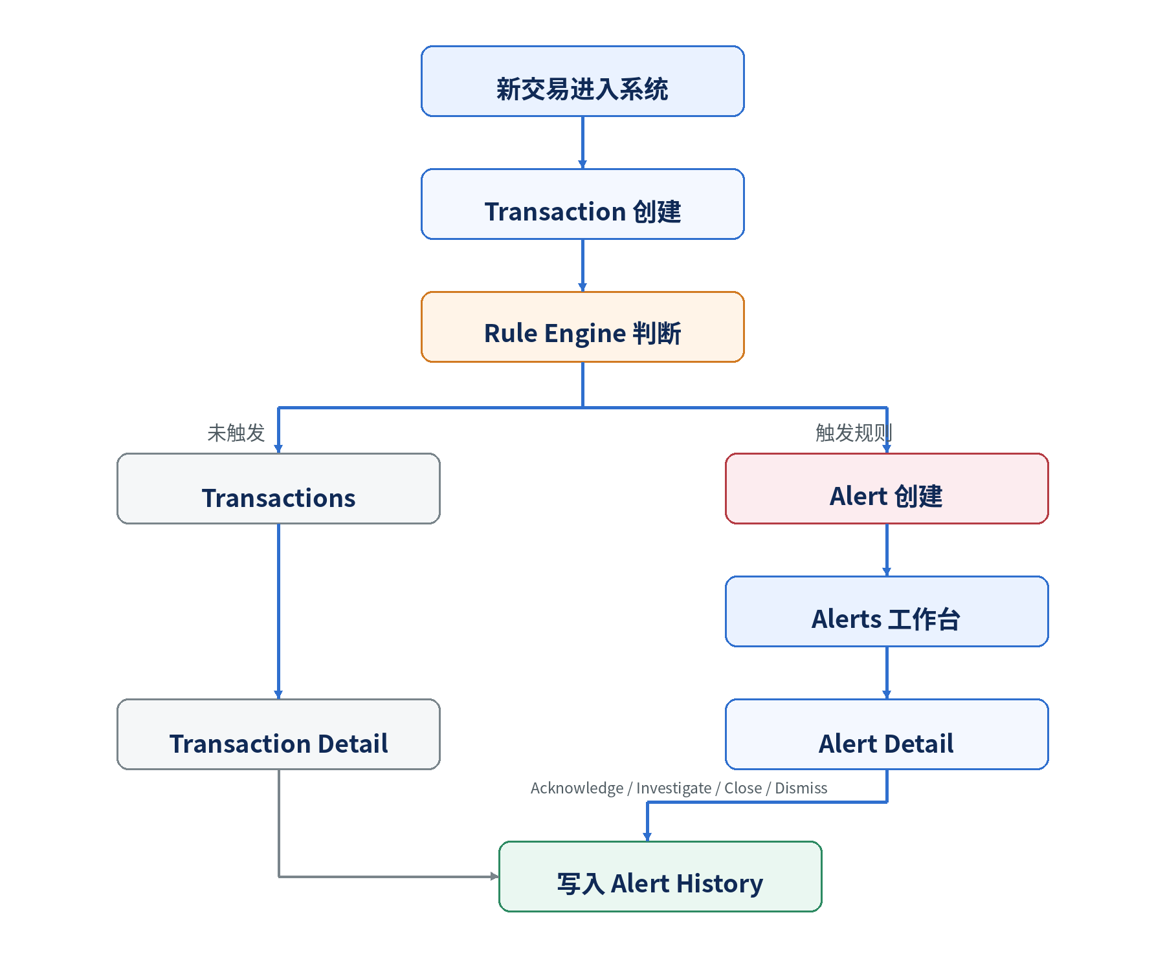
图 1 用户确认的交易监控端到端业务流程
2.1 主流程
- 上游调用 POST /api/v1/transactions 创建交易。
- 服务校验字段、账户、收款人、金额精度、枚举和 Transaction ID 的业务唯一性。
- PENDING 交易仅保存；COMPLETED 交易在同一事务内进入 Rule Engine。
- Rule Engine 执行 Amount、Velocity、New Payee、Daily Limit，不采用短路逻辑。
- 未触发规则：交易只出现在 Transactions 和 Transaction Detail。
- 触发规则：创建或更新 Alert Episode，写 AlertTransaction 和 AlertHistory。
- 操作员从 Alerts Console 进入 Alert Detail，查看原因、规则快照、关联交易和时间线。
- 合法动作执行后更新状态并追加 Alert History；终态告警保持不可变。
2.2 五个页面与路由
页面 | 路由 | 主导航 | 职责
Dashboard | / | 是 | 展示交易和告警统计、趋势、最近记录和跳转入口。
Transactions | /transactions | 是 | 搜索、筛选、Cursor 分页展示交易记录。
Transaction Detail | /transactions/:transactionId | 否 | 展示交易、账户、收款人、上下文和关联告警。
Alerts Console | /alerts | 是 | 搜索、筛选、分页、轮询和批量处理告警。
Alert Detail | /alerts/:alertId | 否 | 展示告警原因、状态、规则快照、关联交易、历史和合法动作。

2.3 导航与跳转规则
- Dashboard 的统计卡片和图表可带预设筛选跳转到 Transactions 或 Alerts。
- Transactions 行点击进入 Transaction Detail；Alert Indicator 点击直接进入关联 Alert，若多条则先展示关联告警列表。
- Alerts Console 行点击进入 Alert Detail。
- Alert Detail 的关联交易点击进入 Transaction Detail；浏览器返回应保留原列表筛选和 Cursor 位置。
- 所有筛选状态写入 URL Query，支持复制链接和刷新恢复。
3 Transaction 与 Alert 状态机
3.1 Transaction 状态机
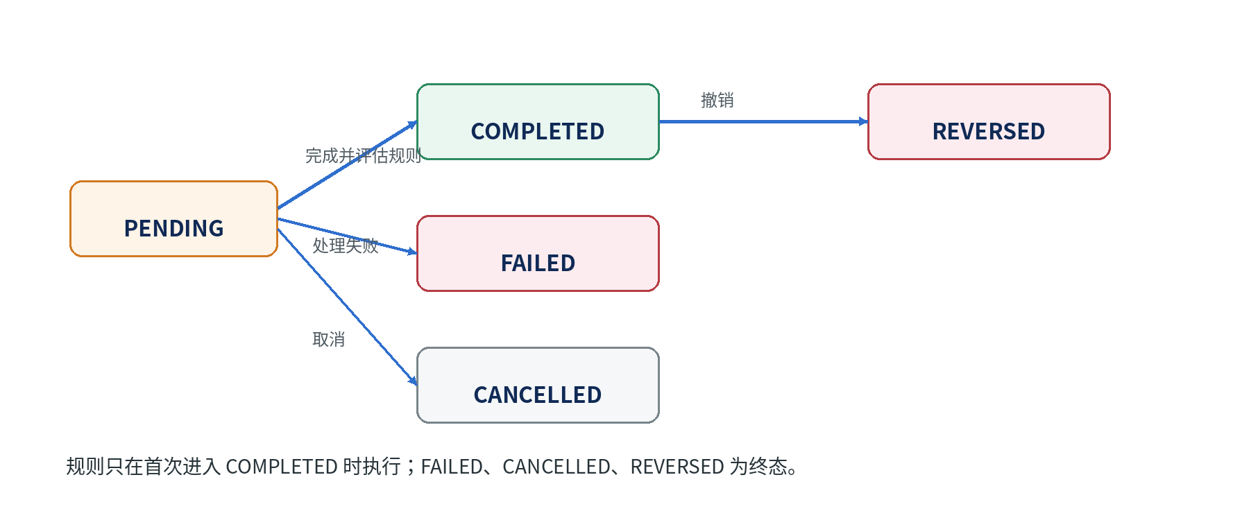
图 2 Transaction 合法状态流转
当前状态 | 目标状态 | 是否允许 | 规则评估 | 说明
PENDING | COMPLETED | 是 | 执行一次 | 使用 expectedVersion；成功后写 evaluatedAt。
PENDING | FAILED | 是 | 不执行 | 终态。
PENDING | CANCELLED | 是 | 不执行 | 终态。
COMPLETED | REVERSED | 是 | 不重新执行 | 历史告警保留并显示交易已撤销。
COMPLETED | COMPLETED | 否 | 不得重复 | 返回 409 INVALID_TRANSACTION_TRANSITION。
FAILED/CANCELLED/REVERSED | 任意 | 否 | 不执行 | MVP 不允许恢复。

Transaction 不变量
规则只在交易第一次进入 COMPLETED 时执行。evaluatedAt 作为完成标记；Transaction ID 重放、接口重试和并发请求不得再次执行规则。REFUND 是新的交易，通过 referenceTransactionId 关联原交易。

3.2 Alert 状态机
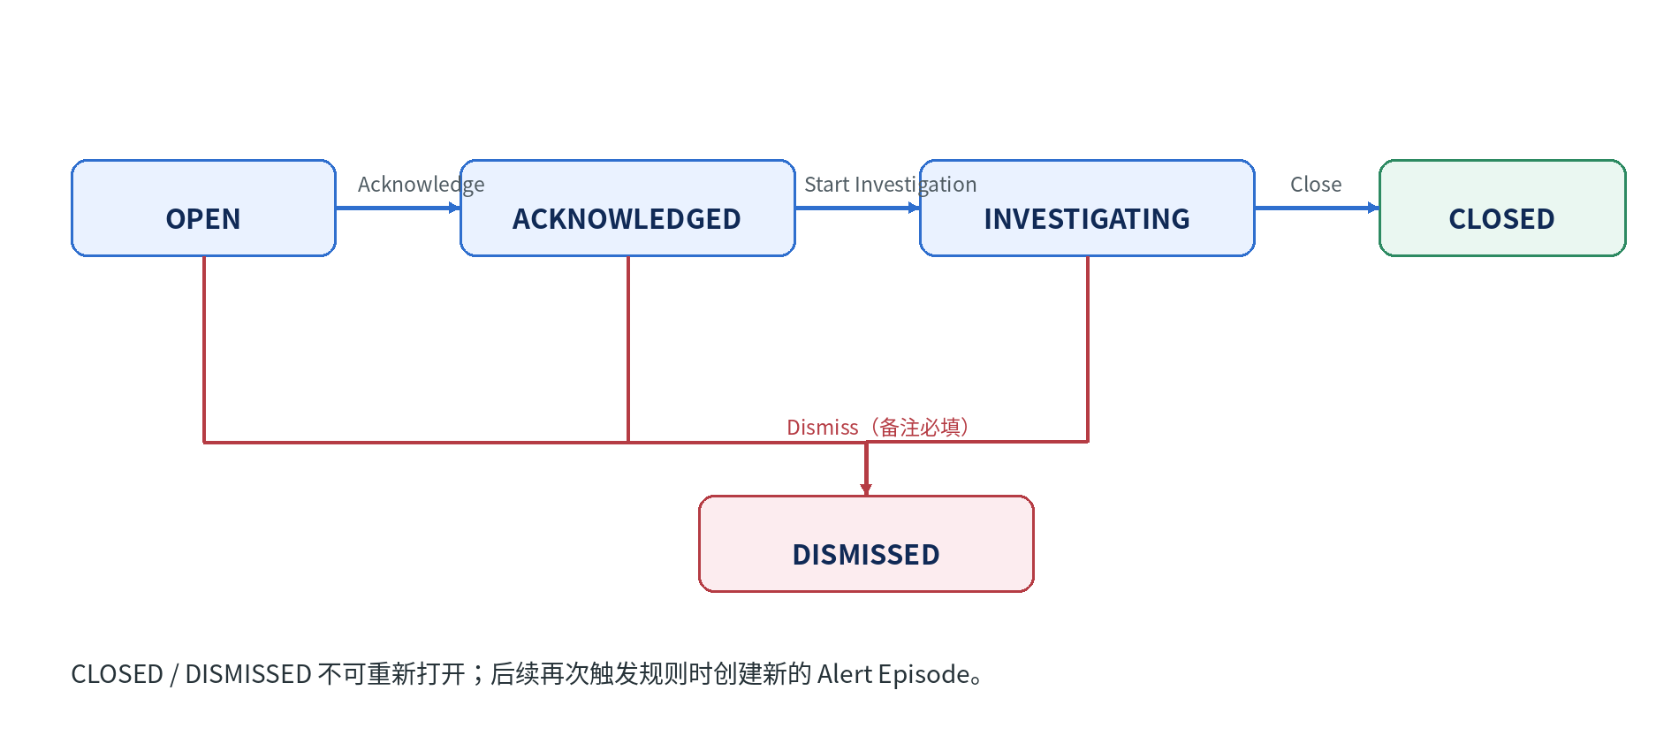
图 3 Alert 生命周期与合法动作
当前状态 | 动作 | 目标状态 | 备注/结论 | 前端按钮
OPEN | Acknowledge | ACKNOWLEDGED | 备注可选 | Acknowledge
OPEN | Dismiss | DISMISSED | 备注必填 | Dismiss
ACKNOWLEDGED | Start Investigation | INVESTIGATING | 备注可选 | Investigate
ACKNOWLEDGED | Dismiss | DISMISSED | 备注必填 | Dismiss
INVESTIGATING | Close | CLOSED | resolutionCode + note 必填 | Close
INVESTIGATING | Dismiss | DISMISSED | note 必填 | Dismiss
CLOSED / DISMISSED | 无 | 无 | 不可重新打开 | 无

3.3 并发控制
- 所有 Alert 动作提交 expectedStatus 和 expectedVersion。
- UPDATE 条件必须同时匹配 id、status、version；更新 0 行返回 409 ALERT_VERSION_CONFLICT 或 INVALID_ALERT_TRANSITION。
- 前端收到冲突后显示服务端 currentStatus/currentVersion，保留未提交备注并要求用户刷新。
- 状态更新、时间戳、resolution 字段和 AlertHistory 必须在同一事务中提交。
4 四类规则与计算口径
4.1 通用口径
项目 | 统一定义
基准时间 | 所有规则使用 transactionTime；receivedAt 仅用于稳定排序和审计。
时区 | 后端按 UTC 存储和计算；前端按浏览器本地时区展示，并在 Daily Limit 中标明 UTC。
参与状态 | 只有 COMPLETED 交易参与当前评估与历史聚合。
金额 | 使用 Decimal/BigDecimal 与 MySQL DECIMAL(19,4)，禁止浮点；比较统一使用严格大于号 >。
币种 | 金额类规则仅处理 transaction.currency == rule.config.currency，不做汇率换算。
执行顺序 | Active 规则按 rule.id 升序执行；所有规则都执行，不短路。
晚到交易 | receivedAt 晚于 transactionTime 超过 5 分钟时标记 LATE_ARRIVAL；只评估该交易，不回放后续历史交易。
失败策略 | 任一 Active 规则配置不可执行，整个交易创建/转完成事务回滚并返回 RULE_EVALUATION_ERROR。

4.2 Amount Threshold
applicable = status == COMPLETED
AND type IN rule.transactionTypes
AND currency == rule.currency
triggered = applicable AND amount > rule.threshold
项目 | 定义
默认配置 | USD、DEBIT、threshold = $10,000.00、severity = HIGH。
边界 | $10,000.00 不触发；$10,000.01 触发。
告警证据 | actualAmount、threshold、currency、transactionId。
去重键 | AMOUNT:{ruleId}:{ruleVersion}:{transactionId}。
Episode | 单交易单规则固定一条告警，不追加其他交易。

4.3 Velocity
windowStart = current.transactionTime - rule.timeWindowSeconds
count = COMPLETED transactions for the same account
where type IN rule.transactionTypes
and transactionTime >= windowStart
and transactionTime <= current.transactionTime
triggered = count > rule.maxTransactionCount
项目 | 定义
默认配置 | DEBIT、10 分钟滚动窗口、最多 5 笔、severity = HIGH。
边界 | 10:20:00 的窗口包含 10:10:00，不包含 10:09:59.999999；第 6 笔触发。
复用条件 | 查找同 ruleId + accountId 的最新非终态告警；candidate.lastTriggeredAt >= currentTime - timeWindow 时复用。
新 Episode | 无可复用告警或候选已终态时创建；dedup key 使用 firstTriggerTransactionId。
并发 | 评估前 SELECT account FOR UPDATE，避免第 6、7 笔并发创建两条告警。
Trigger Context | windowStart、windowEnd、latestWindowCount、maxCount、peakCount、episodeTransactionCount。

4.4 New Payee
previous = COMPLETED DEBIT transactions
where accountId = current.accountId
and payeeId = current.payeeId
and (transactionTime, receivedAt, id)
< (current.transactionTime, current.receivedAt, current.id)
triggered = count(previous) == 0
项目 | 定义
默认配置 | 仅 DEBIT，severity = MEDIUM。
相同时间 | 按 transactionTime、receivedAt、id 稳定排序；第一笔可触发，后续不触发。
无效历史 | FAILED、CANCELLED、REVERSED、REFUND 不建立历史收款关系。
查询范围 | MVP 查询在线保存的全部有效历史，不设置 lookback。
去重键 | NEW_PAYEE:{ruleId}:{ruleVersion}:{transactionId}。

4.5 Daily Limit
dayStart = UTC start of current.transactionTime date
dailyTotal = SUM(amount) of COMPLETED DEBIT for same account and currency
where transactionTime >= dayStart
and transactionTime <= current.transactionTime
triggered = dailyTotal > rule.dailyLimit
项目 | 定义
默认配置 | USD、DEBIT、dailyLimit = $50,000.00、severity = HIGH。
边界 | 累计 $50,000.00 不触发；$50,000.01 触发。
Episode | 同 ruleId + accountId + UTC date 复用一条非终态告警。终态后再次超限创建新 Episode。
Trigger Context | utcDate、dayStart、currentTime、dailyTotal、dailyLimit、transactionCount、currency。
并发 | 与 Velocity 一样锁定 account 行；累计查询、创建/更新告警和历史在同一事务。

4.6 多规则、撤销与终态再次触发
主题 | 产品决策
一笔交易多规则 | 不同规则分别创建独立告警，最多等于 Active 规则数量。
规则短路 | 不短路，前一个规则触发或未触发都不影响后续规则。
交易撤销 | COMPLETED → REVERSED 不删除或关闭历史告警；详情展示“已撤销”标识。
退款 | REFUND 不计入 Daily Limit；默认不参与四条种子规则。
终态再次触发 | CLOSED / DISMISSED 不追加交易；创建新的 Alert Episode。
晚到交易 | 可创建历史时间窗口告警；不删除已生成告警，不自动重算后续交易。

5 功能需求与验收要点
5.1 Dashboard
ID | 需求 | 优先级 | 验收要点
FR-DSH-001 | 展示 UTC 今日交易数、今日告警数、OPEN 数、未结束 HIGH 数。 | P0 | 统计口径和生成时间可见。
FR-DSH-002 | 展示近 7 天交易与告警趋势。 | P1 | 图表点按 UTC 日聚合；点击跳转列表。
FR-DSH-003 | 展示最近 5 笔交易和最近 5 条未结束告警。 | P1 | 点击行进入对应详情。
FR-DSH-004 | 每 60 秒刷新；页面重新聚焦立即刷新。 | P0 | 不出现重复请求风暴。

5.2 Transactions
ID | 需求 | 优先级 | 验收要点
FR-TRX-001 | 创建交易并校验业务字段。 | P0 | 同 ID 同载荷重放；不同载荷 409。
FR-TRX-002 | PENDING 合法转状态。 | P0 | 转 COMPLETED 只评估一次。
FR-TRX-003 | 列表搜索、筛选、排序、Cursor 分页。 | P0 | 默认 transactionTime DESC, id DESC。
FR-TRX-004 | 详情展示交易、账户、收款人、上下文和关联告警。 | P0 | 敏感字段脱敏。
FR-TRX-005 | 列表显示 Alert Indicator / alertCount。 | P0 | 可进入关联告警。

5.3 Alerts
ID | 需求 | 优先级 | 验收要点
FR-ALT-001 | 规则触发创建 OPEN 告警和 CREATED History。 | P0 | 规则快照、原因、Trigger Context 完整。
FR-ALT-002 | 控制台搜索、组合筛选、排序和 Cursor 分页。 | P0 | 未结束优先、HIGH 优先、最新优先。
FR-ALT-003 | 详情展示摘要、关联交易、规则快照和时间线。 | P0 | 原因通俗且含实际值/阈值。
FR-ALT-004 | 执行合法状态动作并校验 expectedStatus/version。 | P0 | 冲突返回 409。
FR-ALT-005 | Close/Dismiss 备注必填。 | P0 | 前后端双重校验。
FR-ALT-006 | 窗口告警追加交易和指标时写 History。 | P0 | 历史不可覆盖。
FR-ALT-007 | 批量 Dismiss 1–100 条，部分成功。 | P0 | 逐条返回失败原因。
FR-ALT-008 | 30 秒轮询新告警摘要。 | P0 | 不自动重排当前列表。

6 前端页面、路由、组件与状态管理
6.1 推荐技术基线
类别 | 推荐
框架 | React 18 + TypeScript 5 + Vite。
UI | Ant Design 5；所有状态/严重度同时使用文字和标签，不只依赖颜色。
路由 | React Router 6。
服务端状态 | TanStack Query 5。
全局 UI 状态 | Zustand；只保存未读提示、侧栏折叠、用户显示偏好。
表单与校验 | React Hook Form + Zod。
日期 | Day.js；API 统一 UTC RFC 3339，展示使用浏览器本地时区。
API 类型 | 由 OpenAPI 生成 TypeScript 类型和 Client，禁止手写漂移模型。
测试 | Vitest + React Testing Library + MSW + Playwright。

6.2 前端目录与职责
src/
app/ router.tsx, providers.tsx, queryClient.ts
api/ generated/, client.ts, errorMapper.ts
layouts/ AppShell, SideNav, PageHeader
components/ StatusTag, SeverityTag, Money, DateTime, EmptyState
features/dashboard/ page, cards, charts, recent-lists, queries
features/transactions/list, detail, filters, queries
features/alerts/ console, detail, actions, polling, history
stores/ uiStore.ts
utils/ cursorStack, urlFilters, timezone, masking
test/ fixtures, msw, helpers
6.3 全局布局
区域 | 设计
左侧导航 | Logo/产品名；Dashboard、Transactions、Alerts；当前路由高亮。
顶部栏 | 页面标题、UTC 口径提示、刷新状态、全局错误入口。
主内容 | 最大宽度 1440px；表格可横向滚动；详情采用 12 栅格。
全局反馈 | Toast 用于成功；Alert/Banner 用于冲突、服务不可用和新告警。
危险操作 | Dismiss、Close、批量 Dismiss 二次确认；明确影响数量。

6.4 页面 1：Dashboard（导航首页）
模块 | 组件 | 内容与交互
KPI 区 | MetricCard × 4 | UTC 今日交易、今日告警、OPEN、未结束 HIGH；卡片点击带筛选跳转。
趋势区 | TransactionAlertTrendChart | 近 7 天双序列趋势；Tooltip 显示 UTC 日期和数量。
分布区 | AlertSeverityStatusPanel | 严重度与状态数量；文字和颜色共同表达。
最近交易 | RecentTransactionsTable | 5 行；点击进入 Transaction Detail。
最近告警 | RecentAlertsTable | 5 行未结束告警；点击进入 Alert Detail。
刷新 | DashboardRefreshIndicator | 60 秒自动刷新，窗口聚焦立即刷新。

6.5 页面 2：Transactions
区域 | 组件/字段 | 要求
搜索 | SearchInput | Transaction ID、Account ID、Payee ID、description；300ms debounce，Enter 立即请求。
筛选 | DateRange、Status、Type、Currency、AmountRange、Channel、Country、Has Alert | 筛选写 URL；显示已选数量；一键 Clear。
表格 | TransactionTable | ID、Time、Account、Payee、Type、Amount、Currency、Status、Channel、Alert。
排序 | 固定 | transactionTime DESC, id DESC；MVP 不开放任意排序。
分页 | CursorPagination | 25/50/100；Previous 使用 cursorStack，Next 使用 nextCursor。
行交互 | RowLink | 整行进入详情；Alert 单元格阻止冒泡并进入关联告警。
状态 | Skeleton / EmptyState / ErrorState | 空状态保留筛选并提供 Clear；错误可重试。

6.6 页面 3：Transaction Detail
模块 | 字段/组件 | 要求
头部 | ID、StatusTag、Amount、Transaction Time | 返回按钮恢复列表 URL；复制 ID。
交易信息 | type、currency、channel、country、payment method、description | 两列 DescriptionList。
主体关系 | AccountCard、PayeeCard | 显示名称、脱敏账户、国家、状态、账户风险等级。
技术上下文 | Masked IP、Masked Device ID、receivedAt、evaluationMode、evaluatedAt | 晚到交易显示提示。
关联告警 | RelatedAlertsTable | Alert ID、Rule、Severity、Status、Reason；点击进入 Alert Detail。
撤销/退款 | ReferenceTransactionLink | 展示 referenceTransactionId 和当前交易状态。

6.7 页面 4：Alerts Console
区域 | 组件/字段 | 要求
搜索 | SearchInput | Alert ID、Transaction ID、Account ID、Payee ID、Rule Name。
筛选 | DateRange、Status、Severity、Rule Type、Account、Payee、Terminal | URL 持久化；默认 terminal=false。
表格 | AlertTable | Checkbox、Alert ID、Created、Account→Payee、Rule、Severity、Status、Transactions、Reason。
默认排序 | 固定 | 非终态优先；HIGH > MEDIUM > LOW；createdAt DESC；id DESC。
批量操作 | BatchDismissBar | 仅选择 OPEN/ACKNOWLEDGED；1–100；统一备注；部分成功结果可下载/复制。
轮询 | NewAlertBanner | 30 秒调用 polling-summary；显示“n new alerts”；点击后重置列表。
高风险提示 | HighAlertNotification | 新 HIGH 告警显示醒目提示并更新浏览器标题未读数。

6.8 页面 5：Alert Detail
模块 | 组件/字段 | 要求
告警摘要 | AlertHeader | Alert ID、Status、Severity、Rule、Account、Payee、创建时间、最后触发时间。
触发原因 | TriggerExplanation | reasonText + 按 ruleType 渲染 actual/threshold/window/count/total。
规则快照 | RuleSnapshotPanel | Rule ID、version、type、severity、config；只读。
关联交易 | AlertTransactionsTable | Cursor 分页；显示 linkReason 和撤销标识；可进入 Transaction Detail。
时间线 | AlertHistoryTimeline | CREATED、TRANSACTION_LINKED、METRICS_UPDATED、STATUS_CHANGED。
操作区 | AlertActionPanel | 只显示 allowedActions=true 的按钮。
表单 | ActionDialog | expectedStatus/version 隐式携带；Close 必填 resolutionCode + note；Dismiss 必填 note。
并发提示 | VersionConflictBanner | 30 秒刷新详情版本；冲突不清空用户输入。

6.9 前端状态管理
状态类型 | 存放位置 | 规则
列表筛选/搜索 | URL Query | 唯一来源；页面刷新、复制链接和返回均可恢复。
服务端数据 | TanStack Query | queryKey 包含完整筛选参数；详情与列表分别缓存。
Cursor 历史 | 组件 session state | 按 filterHash 保存 cursorStack；筛选变化立即清空。
动作表单 | React Hook Form | 本地保存；轮询和后台刷新不得覆盖。
未读新告警 | Zustand | 保存 newAlertCount/newHighAlertCount 和最近 watermark。
全局枚举 | Query cache | metadata/enums 缓存 24 小时。

6.10 Query Keys 与刷新
['dashboard','summary'] staleTime 30s, refetch 60s
['transactions','list', normalizedFilters] staleTime 10s
['transactions','detail', id] staleTime 15s
['alerts','list', normalizedFilters] staleTime 5s; table not auto-reordered
['alerts','detail', id] staleTime 5s; version check 30s
['alerts','history', id] refetch after successful action
6.11 前端错误与可用性
- 400 字段错误定位到输入框；未映射字段显示页面级错误。
- 404 显示 Not Found 页面，并提供返回列表。
- 409 显示当前服务端状态/版本，保留备注，提供 Refresh 按钮。
- 500/503 显示 correlationId 和 Retry；禁止展示堆栈。
- 备注、描述、规则名称按纯文本渲染，禁止 dangerouslySetInnerHTML。
- 键盘可访问搜索、筛选、表格行、Dialog 和动作按钮；状态/严重度满足 WCAG AA。
7 后端架构与模块划分
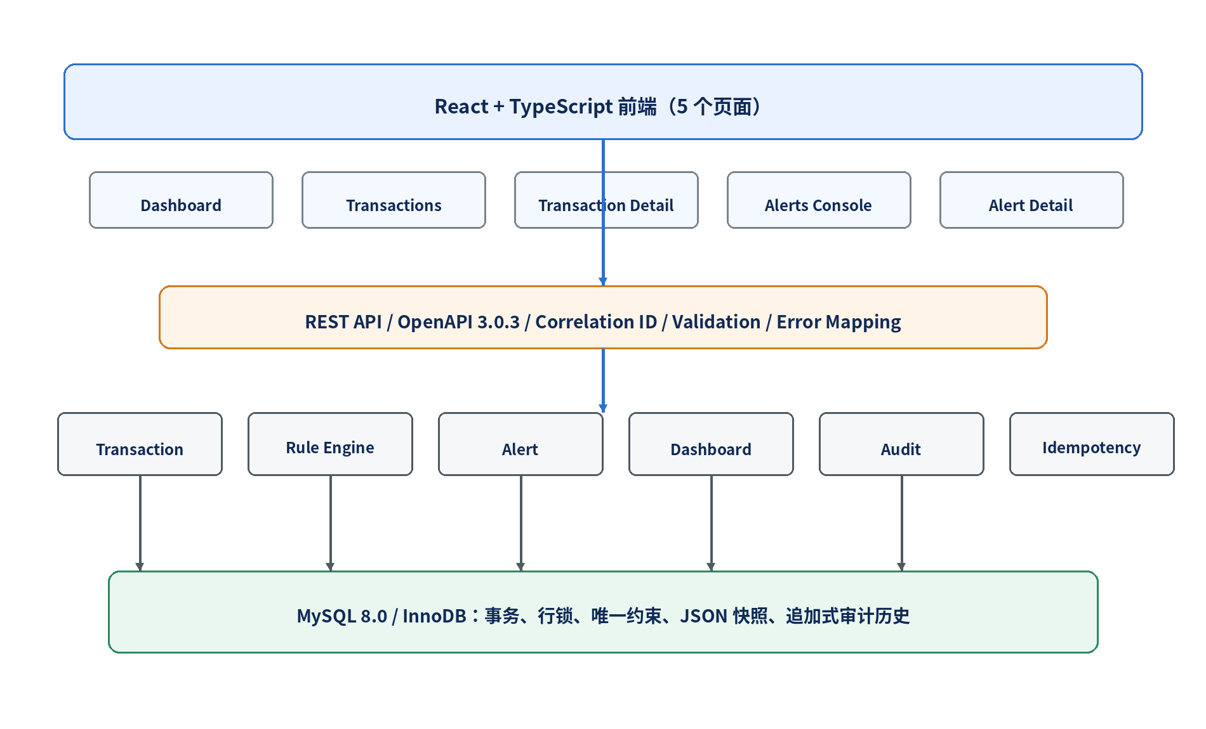
图 4 推荐 MVP 技术架构与模块边界
7.1 推荐技术基线
类别 | 基线
运行时 | Java 21 + Spring Boot 3.3。
接口 | Spring MVC + Bean Validation + springdoc-openapi。
数据访问 | Spring JDBC 或 jOOQ；关键查询使用显式 SQL，避免 JPA 隐式 N+1。
数据库 | MySQL 8.0 / InnoDB / Flyway。
金额时间 | BigDecimal；Instant/OffsetDateTime；数据库 DATETIME(6) 固定 UTC。
测试 | JUnit 5、Testcontainers MySQL、RestAssured、WireMock（如需要）。
可观测性 | Micrometer、OpenTelemetry、结构化 JSON 日志。

7.2 分层与模块
模块 | 职责 | 禁止
transaction | 创建/更新/查询交易；状态机；payload hash；触发评估。 | Controller 直接执行规则或拼 SQL。
rule | 加载 Active 规则与不可变 RuleSnapshot；配置校验。 | 运行时修改历史规则快照。
ruleengine | 编排 RuleStrategy；构建 EvaluationContext/Result。 | 保存数据、开启事务或调用 HTTP。
alert | Episode 创建/复用；状态动作；列表/详情。 | 跨过 Application Service 直接更新状态。
dashboard | 只读聚合查询和缓存。 | 依赖前端计算统计。
audit | AlertHistory / RuleHistory 追加写入。 | UPDATE/DELETE 历史。
idempotency | 操作作用域、请求哈希、结果重放和过期清理。 | 只靠前端防重复。
common | 错误、Cursor、Money、Time、Correlation、日志。 | 复制时间/金额/错误逻辑到各模块。

7.3 推荐包结构
com.example.monitoring/
transaction/ api, application, domain, persistence
rule/ api, application, domain, persistence
ruleengine/ RuleEngine, RuleStrategy, EvaluationContext, RuleResult
alert/ api, application, domain, persistence
dashboard/ api, query
audit/ domain, persistence
idempotency/ application, persistence
common/ error, cursor, money, time, observability
7.4 创建交易与规则评估事务
createTransaction(command):
normalized = validateAndNormalize(command)
payloadHash = sha256(canonicalBusinessPayload(normalized))
existing = transactionRepository.findById(command.id)
if existing:
if existing.payloadHash == payloadHash: return replay(existing)
throw TRANSACTION_ID_CONFLICT
BEGIN
account = accountRepository.findByIdForUpdate(accountId)
payee = payeeRepository.requireExists(payeeId)
transaction = transactionRepository.insert(normalized, payloadHash)
if transaction.status == COMPLETED:
rules = ruleRepository.findActiveOrderedById()
results = ruleEngine.evaluateAll(transaction, rules)
alertEpisodeService.applyAll(results)
transactionRepository.markEvaluated(...)
COMMIT
return transaction + triggered alert summaries
7.5 RuleStrategy 契约
interface RuleStrategy {
RuleType supports();
void validateConfig(JsonNode config);
RuleEvaluationResult evaluate(EvaluationContext context, RuleSnapshot rule);
}
RuleEvaluationResult:
applicability: APPLICABLE | NOT_APPLICABLE
triggered: boolean
reasonText: string
triggerContext: object
relatedTransactionIds: list<string>
episodePolicy: SINGLE_TRANSACTION | VELOCITY | DAILY
7.6 Alert Episode 服务
- SINGLE_TRANSACTION：使用 ruleId + ruleVersion + transactionId 唯一键创建。
- VELOCITY：查找同规则/账户最新非终态告警，若 lastTriggeredAt 仍在窗口内则复用，否则创建。
- DAILY：查找同规则/账户/UTC 日期最新非终态告警；终态后创建新 episode。
- 复用时以 INSERT IGNORE/唯一主键防止重复关联交易，更新 triggerContext、lastTriggeredAt、transactionCount、cumulativeAmount 和 version。
- 每次关联和指标变化分别追加 TRANSACTION_LINKED、TRIGGER_METRICS_UPDATED History。
7.7 幂等与重试
场景 | 实现
Transaction ID | canonical payload 相同返回原资源和告警摘要；不同返回 409 TRANSACTION_ID_CONFLICT。
Idempotency-Key | 动作接口按 operationScope + key 唯一；保存 requestHash、HTTP 状态和响应体 24 小时。
相同 Key 不同载荷 | 返回 409 IDEMPOTENCY_KEY_REUSED。
处理中重复 | 返回 409 IDEMPOTENCY_REQUEST_IN_PROGRESS，并建议 Retry-After。
告警创建 | 数据库 uq_alert_deduplication_key 是最终防线。
关联交易 | alert_transactions 复合主键避免重复。

7.8 Cursor 分页
- Cursor 是 URL-safe Base64 的版本化 JSON，并带 HMAC 或校验签名。
- Transactions Cursor 包含 transactionTime、id、direction、filterHash、schemaVersion。
- Alerts Cursor 包含 terminalRank、severityRank、createdAt、id、direction、filterHash、schemaVersion。
- Cursor 与当前筛选不匹配返回 400 INVALID_CURSOR；禁止忽略后继续查询。
- 数据库使用 Keyset 条件，不使用 OFFSET 作为 P0 主实现。
8 MySQL 数据模型、约束、索引与审计
8.1 实体关系
核心实体关系：Account 1—N Transaction；Payee 1—N Transaction；Rule 1—N Alert；Alert N—N Transaction（通过 AlertTransaction）；Alert 1—N AlertHistory；Rule 1—N RuleHistory。
8.2 表清单
表 | 用途 | 关键主键/唯一性
accounts | 简化只读账户；并发评估锁对象。 | PK id。
payees | 简化只读收款人。 | PK id。
rules | 四类规则当前版本。 | PK id。
rule_history | 规则追加式版本历史。 | UNIQUE(rule_id, version)。
transactions | 交易与评估标记。 | PK id；payload_hash。
alerts | 告警 Episode 和规则快照。 | PK id；UNIQUE deduplication_key。
alert_transactions | 告警与证据交易关系。 | PK(alert_id, transaction_id)。
alert_history | 告警追加式事件。 | BIGINT PK；按 alert/time 索引。
idempotency_records | 动作幂等结果。 | UNIQUE(scope,key)。

8.3 Transaction 字段
字段 | 类型 | 必填 | 说明
id | VARCHAR(64) | 是 | 业务唯一 ID。
account_id / payee_id | VARCHAR(64) | 是 | 外键。
amount | DECIMAL(19,4) | 是 | > 0；服务校验币种小数位。
currency | CHAR(3) | 是 | ISO 4217 大写。
type | ENUM | 是 | DEBIT/CREDIT/REFUND。
status | ENUM | 是 | Transaction 状态机。
transaction_time | DATETIME(6) | 是 | UTC 规则基准时间。
received_at | DATETIME(6) | 系统 | 服务接收时间。
evaluation_mode | ENUM | 否 | REAL_TIME/LATE_ARRIVAL。
evaluated_at | DATETIME(6) | 否 | 所有规则成功完成后设置。
description/ip/device/channel/country/payment | 多类型 | 否 | 调查上下文；展示脱敏。
reference_transaction_id | VARCHAR(64) | REFUND 必填 | 关联原交易。
payload_hash | CHAR(64) | 系统 | 规范化业务载荷 SHA-256。
version | INT UNSIGNED | 系统 | 乐观锁。

8.4 Alert 字段
字段 | 类型 | 说明
id | VARCHAR(64) | 告警 ID。
rule_id / rule_version | VARCHAR + INT | 触发规则引用和版本。
account_id / primary_payee_id | VARCHAR | 列表搜索和详情展示。
first_trigger_transaction_id | VARCHAR | Episode 首次触发交易。
deduplication_key | VARCHAR(256) | 全局唯一，终态后不复用。
status / severity | ENUM | 状态机和风险等级。
reason_text | VARCHAR(2000) | 触发时生成的通俗原因。
rule_snapshot / trigger_context | JSON | 不可变规则快照与结构化实际值。
episode_start / last_triggered_at | DATETIME(6) | Episode 时间范围。
transaction_count / cumulative_amount | 数值 | 列表和规则详情摘要。
resolution_code / notes | ENUM / VARCHAR | 关闭或驳回结论。
version | INT UNSIGNED | 乐观锁。
各状态时间戳 | DATETIME(6) | acknowledged/investigating/closed/dismissed。
terminal_rank / severity_rank | Generated Stored | 队列排序索引字段。

8.5 关键约束
约束 | 目的
transactions.id PK | 阻止重复交易。
alerts.deduplication_key UNIQUE | 阻止重复告警 Episode。
alert_transactions PK(alert_id, transaction_id) | 阻止重复关联证据。
rule_history UNIQUE(rule_id, version) | 规则版本不可重复。
Close 必须有 resolution_code + notes | 保证结案可审计。
Dismiss 必须有 notes | 保证驳回原因。
REFUND 必须有 reference_transaction_id | 保证退款可追踪。
History 触发器拒绝 UPDATE/DELETE | 普通业务流程不可篡改历史。

8.6 索引策略
查询 | 索引
Velocity | transactions(account_id, status, transaction_time, received_at, id)。
New Payee | transactions(account_id, payee_id, status, transaction_time, received_at, id)。
Transaction 列表 | transactions(status, transaction_time DESC, id DESC)；account/payee 辅助索引。
Alert 队列 | alerts(terminal_rank, severity_rank, created_at DESC, id DESC)。
Episode 查找 | alerts(rule_id, account_id, status, last_triggered_at DESC)。
时间线 | alert_history(alert_id, changed_at, id)。
幂等清理 | idempotency_records(expires_at)。

8.7 审计模型
事件 | 触发时机 | 保存内容
CREATED | Alert 首次创建。 | 规则、交易、状态、Trigger Context、correlationId。
TRANSACTION_LINKED | 窗口告警追加证据交易。 | transactionId、linkReason。
TRIGGER_METRICS_UPDATED | 计数/累计值/lastTriggeredAt 变化。 | previousValues/newValues。
STATUS_CHANGED | 操作员执行合法动作。 | from/to、note、operator、time。
RESOLUTION_UPDATED | Close/Dismiss 保存结论。 | resolutionCode、notes。

机器可执行 DDL
完整 MySQL 8.0 建表、约束、索引和追加式历史触发器见配套 Transaction_Monitoring_MySQL8_v3.0.sql。

9 REST API 通用约定
项目 | 约定
Base URL | /api/v1。
Content Type | application/json; charset=utf-8。
时间 | 请求/响应使用 RFC 3339 UTC，例如 2026-07-27T10:20:00Z。
金额 | JSON 字符串，例如 "15000.00"，避免 JavaScript 浮点丢失。
Correlation | 客户端可传 X-Correlation-Id；服务端始终返回。
幂等 | 写动作使用 Idempotency-Key；Transaction 创建同时有 Transaction ID 业务幂等。
分页 | limit = 25/50/100，默认 50；nextCursor + hasMore。
列表排序 | Transactions：transactionTime DESC,id DESC；Alerts：terminal,severity,createdAt,id。
未知字段 | 写请求 additionalProperties=false，默认拒绝。
HTTP 语义 | 201 创建；200 查询/动作/幂等重放；400 校验；404 不存在；409 冲突；500 内部错误；503 不可用。

9.1 Cursor 响应
{
"items": [...],
"pageInfo": {
"nextCursor": "eyJ2IjoxLCJjcmVhdGVkQXQiOi4uLn0",
"hasMore": true,
"limit": 50
}
}
9.2 ErrorResponse
{
"code": "ALERT_VERSION_CONFLICT",
"message": "The alert was changed by another request.",
"correlationId": "01J...",
"fieldErrors": [],
"currentState": {"status":"INVESTIGATING","version":3},
"details": {}
}
9.3 搜索与筛选规则
- ID 字段支持精确和前缀匹配；description 支持 contains，最大 200 字符。
- 日期范围使用 [from, to)，from 包含、to 不包含；to 必须大于 from，最大跨度 366 天。
- 金额范围 minAmount <= maxAmount；currency 未指定时金额范围对各原币种分别比较，不汇总。
- 数组筛选使用逗号分隔，例如 status=OPEN,ACKNOWLEDGED。
- 服务端对所有 enum、limit、cursor 和范围做白名单校验；SQL 使用参数化。
10 按前端页面分类的完整 API 设计
10.1 页面—API 总映射
页面 | API
Dashboard | GET /dashboard/summary；GET /dashboard/trends；GET /dashboard/recent-transactions；GET /dashboard/recent-alerts。
Transactions | GET /transactions。
Transaction Detail | GET /transactions/{id}；GET /transactions/{id}/alerts。
Alerts Console | GET /alerts；GET /alerts/polling-summary；POST /alerts/batch-dismiss。
Alert Detail | GET /alerts/{id}；GET /alerts/{id}/transactions；GET /alerts/{id}/history；四个状态动作。
非页面系统接口 | POST /transactions；PATCH /transactions/{id}/status；GET /rules；GET /metadata/enums；GET /health/ready。

10.2 Dashboard 页面 API
GET /api/v1/dashboard/summary
返回 UTC 今日统计和当前告警队列指标。
项目 | 约定
参数 | 无。
请求体 | 无。
成功响应 | utcDate、todayTransactions、todayAlerts、openAlerts、highNonTerminalAlerts、bySeverity、byStatus、generatedAt。
主要错误 | 500 INTERNAL_ERROR。

GET /api/v1/dashboard/trends?days=7
返回 1–30 天的 UTC 日趋势。
项目 | 约定
参数 | days：默认 7，最大 30。
请求体 | 无。
成功响应 | points[]：utcDate、transactions、alerts、highAlerts。
主要错误 | 400 VALIDATION_ERROR。

GET /api/v1/dashboard/recent-transactions?limit=5
首页最近交易列表。
项目 | 约定
参数 | limit：1–10。
请求体 | 无。
成功响应 | items[] 使用 TransactionListItem。
主要错误 | 400 VALIDATION_ERROR。

GET /api/v1/dashboard/recent-alerts?limit=5
首页最近非终态告警列表。
项目 | 约定
参数 | limit：1–10。
请求体 | 无。
成功响应 | items[] 使用 AlertListItem。
主要错误 | 400 VALIDATION_ERROR。

10.3 Transactions 页面 API
GET /api/v1/transactions
查询交易列表。
项目 | 约定
参数 | search、status[]、type[]、currency、channel、countryCode、hasAlert、from、to、minAmount、maxAmount、limit、cursor。
请求体 | 无。
成功响应 | items[] + pageInfo；每项包含 alertCount。
主要错误 | 400 INVALID_CURSOR / VALIDATION_ERROR；500 INTERNAL_ERROR。

GET /api/v1/transactions?status=COMPLETED&type=DEBIT&hasAlert=true&limit=50
{
"items": [{
"id":"TX-10001","accountId":"ACC-001","payeeId":"PAYEE-NEW",
"amount":"15000.00","currency":"USD","type":"DEBIT",
"status":"COMPLETED","transactionTime":"2026-07-27T10:20:00Z",
"alertCount":2,"version":0
}],
"pageInfo":{"nextCursor":"...","hasMore":false,"limit":50}
}
10.4 Transaction Detail 页面 API
GET /api/v1/transactions/{transactionId}
一次返回详情页主要数据。
项目 | 约定
参数 | path transactionId。
请求体 | 无。
成功响应 | 交易字段、AccountSummary、PayeeSummary、脱敏上下文、evaluationMode/evaluatedAt、relatedAlerts 摘要。
主要错误 | 404 TRANSACTION_NOT_FOUND。

GET /api/v1/transactions/{transactionId}/alerts
独立刷新交易关联告警。
项目 | 约定
参数 | path transactionId。
请求体 | 无。
成功响应 | items[] AlertListItem。
主要错误 | 404 TRANSACTION_NOT_FOUND。

10.5 Alerts Console 页面 API
GET /api/v1/alerts
查询告警工作队列。
项目 | 约定
参数 | search、status[]、severity[]、ruleType[]、accountId、payeeId、terminal、from、to、limit、cursor。
请求体 | 无。
成功响应 | items[] + pageInfo；固定队列排序。
主要错误 | 400 INVALID_CURSOR / VALIDATION_ERROR。

GET /api/v1/alerts/polling-summary?since={watermark}
30 秒轮询新告警计数，不返回完整列表。
项目 | 约定
参数 | since：上次成功加载列表时的 newest createdAt。
请求体 | 无。
成功响应 | newAlertCount、newHighAlertCount、newestCreatedAt。
主要错误 | 400 VALIDATION_ERROR。

POST /api/v1/alerts/batch-dismiss
批量驳回 1–100 条 OPEN/ACKNOWLEDGED 告警，允许部分成功。
项目 | 约定
参数 | Header Idempotency-Key 必填。
请求体 | alerts[{alertId,expectedStatus,expectedVersion}]、resolutionCode 可选、note 必填。
成功响应 | requested、succeeded、failed、results[]。
主要错误 | 400 BATCH_LIMIT_EXCEEDED / NOTE_REQUIRED；409 IDEMPOTENCY_*。

POST /api/v1/alerts/batch-dismiss
Idempotency-Key: batch-20260727-001
{
"alerts": [
{"alertId":"ALT-001","expectedStatus":"OPEN","expectedVersion":1},
{"alertId":"ALT-002","expectedStatus":"ACKNOWLEDGED","expectedVersion":2}
],
"resolutionCode":"FALSE_POSITIVE",
"note":"Temporary rule configuration issue."
}
10.6 Alert Detail 页面查询 API
GET /api/v1/alerts/{alertId}
返回告警详情和合法动作。
项目 | 约定
参数 | path alertId。
请求体 | 无。
成功响应 | 规则快照、Trigger Context、resolution、时间戳、allowedActions。
主要错误 | 404 ALERT_NOT_FOUND。

GET /api/v1/alerts/{alertId}/transactions
分页返回 Episode 关联交易。
项目 | 约定
参数 | limit、cursor。
请求体 | 无。
成功响应 | TransactionPageResponse；实现需额外返回 linkReason。
主要错误 | 404 ALERT_NOT_FOUND；400 INVALID_CURSOR。

GET /api/v1/alerts/{alertId}/history
返回完整追加式时间线。
项目 | 约定
参数 | 无。
请求体 | 无。
成功响应 | 按 changedAt ASC,id ASC 的 AlertHistoryEvent[]。
主要错误 | 404 ALERT_NOT_FOUND。

10.7 Alert Detail 页面动作 API
POST /api/v1/alerts/{alertId}/acknowledge
OPEN → ACKNOWLEDGED。
项目 | 约定
参数 | Header Idempotency-Key。
请求体 | expectedStatus=OPEN、expectedVersion、note 可选。
成功响应 | 更新后的 AlertDetailResponse。
主要错误 | 409 INVALID_ALERT_TRANSITION / ALERT_VERSION_CONFLICT。

POST /api/v1/alerts/{alertId}/investigate
ACKNOWLEDGED → INVESTIGATING。
项目 | 约定
参数 | Header Idempotency-Key。
请求体 | expectedStatus=ACKNOWLEDGED、expectedVersion、note 可选。
成功响应 | 更新后的 AlertDetailResponse。
主要错误 | 409 INVALID_ALERT_TRANSITION / ALERT_VERSION_CONFLICT。

POST /api/v1/alerts/{alertId}/close
INVESTIGATING → CLOSED。
项目 | 约定
参数 | Header Idempotency-Key。
请求体 | expectedStatus=INVESTIGATING、expectedVersion、resolutionCode、note 必填。
成功响应 | 更新后的 AlertDetailResponse。
主要错误 | 400 NOTE_REQUIRED / RESOLUTION_REQUIRED；409 冲突。

POST /api/v1/alerts/{alertId}/dismiss
OPEN/ACKNOWLEDGED/INVESTIGATING → DISMISSED。
项目 | 约定
参数 | Header Idempotency-Key。
请求体 | expectedStatus、expectedVersion、note 必填、resolutionCode 可选。
成功响应 | 更新后的 AlertDetailResponse。
主要错误 | 400 NOTE_REQUIRED；409 冲突。

POST /api/v1/alerts/ALT-10001/close
Idempotency-Key: 3c70c1d1-...
{
"expectedStatus":"INVESTIGATING",
"expectedVersion":3,
"resolutionCode":"LEGITIMATE_ACTIVITY",
"note":"Transaction reviewed and confirmed as legitimate."
}
10.8 非页面系统接口
POST /api/v1/transactions
上游创建交易，并在 COMPLETED 时同步评估规则。
项目 | 约定
参数 | X-Correlation-Id；Idempotency-Key 可选。
请求体 | CreateTransactionRequest。
成功响应 | 201 首次创建；200 同载荷重放；返回 transaction + evaluation。
主要错误 | 400、404 account/payee、409 ID conflict、500 RULE_EVALUATION_ERROR。

PATCH /api/v1/transactions/{id}/status
合法更新 PENDING 或撤销 COMPLETED。
项目 | 约定
参数 | Idempotency-Key 可选。
请求体 | targetStatus、expectedVersion、reason。
成功响应 | 更新后的交易和可能的规则评估结果。
主要错误 | 409 INVALID_TRANSACTION_TRANSITION / TRANSACTION_VERSION_CONFLICT。

GET /api/v1/rules
只读返回当前四条规则。
项目 | 约定
参数 | 无。
请求体 | 无。
成功响应 | RuleSummary[]。
主要错误 | 500 INTERNAL_ERROR。

GET /api/v1/metadata/enums
前端加载枚举和值标签。
项目 | 约定
参数 | 无。
请求体 | 无。
成功响应 | 按枚举名返回字符串数组。
主要错误 | 500 INTERNAL_ERROR。

GET /api/v1/health/ready
部署 Readiness Probe。
项目 | 约定
参数 | 无。
请求体 | 无。
成功响应 | 200 ready；依赖不可用时 503。
主要错误 | 503 SERVICE_UNAVAILABLE。

机器可执行契约
所有 Path、参数、Schema、示例和响应已写入 Transaction_Monitoring_OpenAPI_By_Page_v3.0.yaml，前端 Client 和后端 Swagger 应从该文件生成或校验。

11 错误码、安全、性能与可观测性
11.1 错误码
HTTP | 错误码 | 场景
400 | VALIDATION_ERROR | 字段缺失、格式非法、范围错误。
400 | INVALID_CURSOR | Cursor 无效、过期或与筛选不匹配。
400 | NOTE_REQUIRED | Close/Dismiss 或批量 Dismiss 缺少有效备注。
400 | RESOLUTION_REQUIRED | Close 缺少 resolutionCode。
400 | BATCH_LIMIT_EXCEEDED | 批量数量不在 1–100。
404 | TRANSACTION_NOT_FOUND | 交易不存在。
404 | ALERT_NOT_FOUND | 告警不存在。
404 | ACCOUNT_NOT_FOUND / PAYEE_NOT_FOUND | 引用实体不存在。
409 | TRANSACTION_ID_CONFLICT | 相同 Transaction ID 但载荷不同。
409 | TRANSACTION_VERSION_CONFLICT | 交易版本冲突。
409 | INVALID_TRANSACTION_TRANSITION | 非法交易状态流转。
409 | ALERT_VERSION_CONFLICT | 告警状态或版本已变化。
409 | INVALID_ALERT_TRANSITION | 当前状态不允许动作。
409 | IDEMPOTENCY_KEY_REUSED | 同 Key 用于不同载荷。
409 | IDEMPOTENCY_REQUEST_IN_PROGRESS | 相同动作仍在处理。
500 | RULE_EVALUATION_ERROR | 已保存规则配置无法执行，事务回滚。
500 | INTERNAL_ERROR | 未预期错误，返回 correlationId。
503 | SERVICE_UNAVAILABLE | 数据库或关键依赖不可用。

11.2 数据脱敏
字段 | 列表页 | 详情页
银行账号 | ****1234 | ****1234
卡号 | **** **** **** 1234 | **** **** **** 1234
IP | 192.168.*.* | 192.168.*.*
Device ID | 前 4 + 后 4 | 前 4 + 后 4
Account/Payee ID | 完整 | 完整
备注/描述 | 按权限边界显示纯文本 | 完整纯文本；日志不记录全文

11.3 安全要求
- 所有 SQL 参数化；排序字段和枚举白名单；禁止拼接用户输入。
- API 拒绝未声明字段，防止 mass assignment。
- 备注、描述和规则名称转义为纯文本；防止存储型 XSS。
- 日志不得记录完整账号、卡号、未脱敏设备 ID、原始请求体或用户备注全文。
- MVP 无认证，仅限本地/训练环境；生产化前必须补充认证授权、TLS、密钥、备份和渗透测试。
11.4 性能基线
能力 | 测试数据 | 指标
交易写入 + 4 规则同步评估 | 100,000 交易、10,000 告警 | 持续 50 TPS / 5 分钟；P95 < 500ms；P99 < 1,000ms；错误率 < 1%。
Transactions List | 相同数据量 | P95 < 1s。
Alerts List | 相同数据量 | P95 < 1s。
Transaction Detail | 最多 20 关联告警 | P95 < 800ms。
Alert Detail | 最多 100 关联交易摘要 | P95 < 800ms。
Dashboard Summary | 7 天统计 | P95 < 1s。
Batch Dismiss | 100 条 | P95 < 3s。

11.5 可观测性
类别 | 指标/日志
请求 | method、path template、status、latency、correlationId。
业务 | 交易创建、规则评估、各规则触发、告警创建/复用、状态动作、批量成功/失败。
性能 | API P50/P95/P99、规则耗时、SQL 慢查询、连接池。
一致性 | 乐观锁冲突、幂等命中、重复键冲突、事务回滚。
告警 | 错误率阈值、规则执行失败、数据库不可用、未结束 HIGH 异常增长。

12 测试策略、验收标准与交付计划
12.1 测试分层
层级 | 范围 | 门槛
单元测试 | 四条 RuleStrategy、状态机、Money/Time/Cursor、payload hash。 | 核心规则分支覆盖率 ≥ 90%。
数据库集成 | MySQL 约束、索引查询、事务回滚、行锁、History 触发器。 | Testcontainers 可重复执行。
API 集成 | 所有成功/错误响应、幂等、乐观锁、分页。 | OpenAPI 契约测试通过。
前端组件 | 筛选、表格、状态标签、动作 Dialog、错误映射。 | 关键组件行为覆盖。
E2E | 五个页面和端到端告警闭环。 | Playwright 在 CI 通过。
并发 | 同账户第 6/7 笔并发；同 Alert 两标签动作。 | 无重复 Episode；冲突响应确定。
性能 | 50 TPS、列表、详情、Dashboard、批量。 | 达到 11.4 指标。
安全 | XSS、SQL 注入、日志敏感信息、未知字段。 | 无 High/Critical 未豁免。

12.2 规则测试矩阵
规则 | 必须测试
Amount | $9,999.99 / $10,000.00 / $10,000.01；币种不匹配；CREDIT/REFUND 不适用；重复请求。
Velocity | 第 5/6/7 笔；窗口两端；同时间稳定排序；Episode 复用；终态后新 Episode；并发第 6/7 笔。
New Payee | 首次/第二次；失败历史；撤销历史；相同 transactionTime；不同账户同 Payee。
Daily | $50,000.00 / $50,000.01；UTC 跨日；币种不匹配；同日复用；终态后新 Episode；并发累计。

12.3 页面 E2E
编号 | 场景 | 预期
E2E-01 | Dashboard 卡片点击。 | 跳到带对应筛选的 Transactions/Alerts。
E2E-02 | Transactions 筛选、Next、进入详情、返回。 | 筛选和分页位置保持。
E2E-03 | Transaction Detail 查看关联告警。 | 进入正确 Alert Detail。
E2E-04 | Alerts 轮询期间用户输入备注。 | 出现新告警提示，但输入不丢失、表格不跳动。
E2E-05 | Acknowledge → Investigate → Close。 | 按钮随状态变化；History 完整。
E2E-06 | 两标签页同时操作同一 Alert。 | 后提交者收到 409，显示服务端当前状态。
E2E-07 | 批量 Dismiss 含冲突项。 | 合法项成功；冲突项逐条失败。

12.4 业务验收标准
编号 | 验收场景
AC-01 | 创建 $15,000.00 USD DEBIT COMPLETED，Amount 阈值 $10,000.00，创建 HIGH/OPEN 告警。
AC-02 | $10,000.00 不触发，$10,000.01 触发。
AC-03 | PENDING 不评估；首次转 COMPLETED 评估一次。
AC-04 | Velocity 10 分钟第 6 笔触发并关联窗口交易。
AC-05 | 10:20 窗口包含 10:10，不包含 10:09:59.999999。
AC-06 | 第 7 笔复用非终态 Velocity Episode，不创建第二条。
AC-07 | 首次向 Payee 的 DEBIT 触发 New Payee，第二次不触发。
AC-08 | Daily 累计等于 $50,000.00 不触发，$50,000.01 触发。
AC-09 | Daily 同日后续超限更新非终态 Episode。
AC-10 | OPEN→ACKNOWLEDGED→INVESTIGATING→CLOSED，历史完整。
AC-11 | OPEN 直接 Close 返回 409，数据不变。
AC-12 | Close/Dismiss 缺少 note 返回 400。
AC-13 | 两个标签持有同版本，后提交返回 409 且不覆盖。
AC-14 | 相同 Transaction ID 同载荷返回幂等重放，不重复告警。
AC-15 | 相同 Transaction ID 不同载荷返回 409。
AC-16 | 同账户第 6/7 笔并发只创建一个非终态 Velocity Episode。
AC-17 | 终态告警后再次触发创建新的 Alert。
AC-18 | 晚到交易标记 LATE_ARRIVAL，只评估自身。
AC-19 | 交易 REVERSED 后历史告警保留并显示撤销。
AC-20 | 30 秒内显示新 HIGH 告警提示，当前列表和输入不被重排。
AC-21 | Cursor 翻页期间插入新记录，不重复、不漏已有快照序列。
AC-22 | 批量 Dismiss 20 条，部分冲突时逐条返回。
AC-23 | 窗口告警关联交易和指标更新均有 History。
AC-24 | 规则执行异常使交易、告警和历史整体回滚。
AC-25 | USD 规则不处理 EUR 交易。

12.5 建议迭代
Sprint | 交付
Sprint 1 | MySQL/Flyway、Account/Payee/Transaction、POST/GET Transactions、Amount Rule、基础 Dashboard。
Sprint 2 | Alerts 数据模型、Alert Console、Alert Detail、状态机、History、乐观锁。
Sprint 3 | Velocity/New Payee/Daily、Episode、账户锁、并发测试、Transaction Detail。
Sprint 4 | 五页交互完善、轮询、批量 Dismiss、OpenAPI Client、脱敏和错误体验。
Sprint 5 | 性能、安全、E2E、Swagger、演示数据、文档和最终验收。

12.6 Definition of Ready
- OpenAPI、DDL、种子规则和本文版本一致。
- 页面字段与 API Schema 已评审。
- 所有 P0 的验收标准可自动化。
- UI 设计稿标注状态、空态、错误态和响应式行为。
- 测试环境和种子数据可初始化。
12.7 Definition of Done
- 所有 P0 功能完成并通过 AC-01 至 AC-25。
- OpenAPI CI 校验、后端契约测试和前端类型生成通过。
- MySQL 迁移可从空库自动执行；索引 EXPLAIN 已复核。
- 规则、状态机、并发、幂等、E2E 和性能测试可重复运行。
- 日志和页面无敏感数据泄漏；无未处理 High/Critical 漏洞。
- README 包含启动、迁移、种子、测试、模拟交易和演示步骤。
附录 A 枚举与默认规则
A.1 枚举
枚举 | 值
TransactionStatus | PENDING, COMPLETED, FAILED, CANCELLED, REVERSED
TransactionType | DEBIT, CREDIT, REFUND
AlertStatus | OPEN, ACKNOWLEDGED, INVESTIGATING, CLOSED, DISMISSED
Severity | LOW, MEDIUM, HIGH
RuleType | AMOUNT_THRESHOLD, VELOCITY, NEW_PAYEE, DAILY_LIMIT
Channel | WEB, APP, API, BRANCH
PaymentMethod | BANK_TRANSFER, CARD, WALLET
EvaluationMode | REAL_TIME, LATE_ARRIVAL
AlertHistoryEventType | CREATED, TRANSACTION_LINKED, TRIGGER_METRICS_UPDATED, STATUS_CHANGED, RESOLUTION_UPDATED

A.2 默认规则
ID | 类型 | 严重度 | 配置
RULE-AMOUNT-USD-10000 | AMOUNT_THRESHOLD | HIGH | USD DEBIT > $10,000.00
RULE-VELOCITY-10M-5 | VELOCITY | HIGH | 10 分钟内 DEBIT 数量 > 5
RULE-NEW-PAYEE | NEW_PAYEE | MEDIUM | 首次 COMPLETED DEBIT 到 Payee
RULE-DAILY-USD-50000 | DAILY_LIMIT | HIGH | UTC 日 USD DEBIT 累计 > $50,000.00

附录 B 配套文件与使用顺序
- 执行 Transaction_Monitoring_MySQL8_v3.0.sql 初始化数据库。
- 读取 Transaction_Monitoring_Seed_Rules_v3.0.json 写入四条 Active 规则和初始 RuleHistory。
- 后端以 Transaction_Monitoring_OpenAPI_By_Page_v3.0.yaml 暴露 Swagger 并生成契约测试。
- 前端从同一 OpenAPI 生成 TypeScript Client，并按本文五个页面实现。
- 测试按 AC-01 至 AC-25 和配套 README 执行。
版本一致性
四个交付物必须使用相同的 major/minor 版本。任何字段、状态、规则或路径变化，应先更新本文与 OpenAPI，再修改代码和测试。

